Para abrir o manual no Windows 10 prossiga com os passos à seguir:

Abra o Microsoft Edge;

Na barra de navegação, digite: *edge://settings/defaultBrowser*

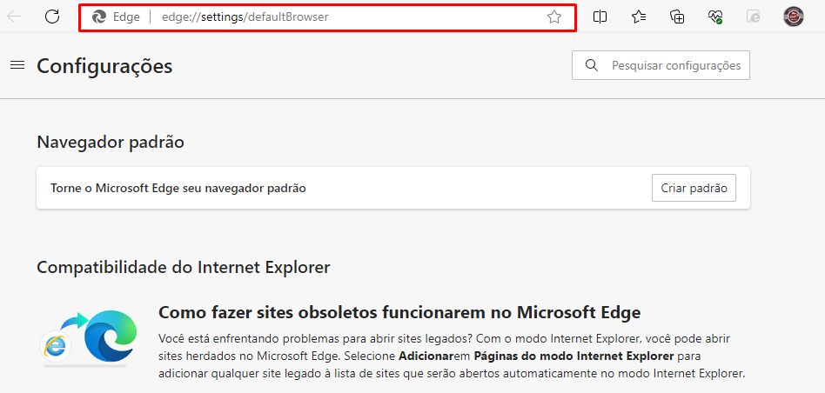

Agora configure o modo IE como “PERMITIR”

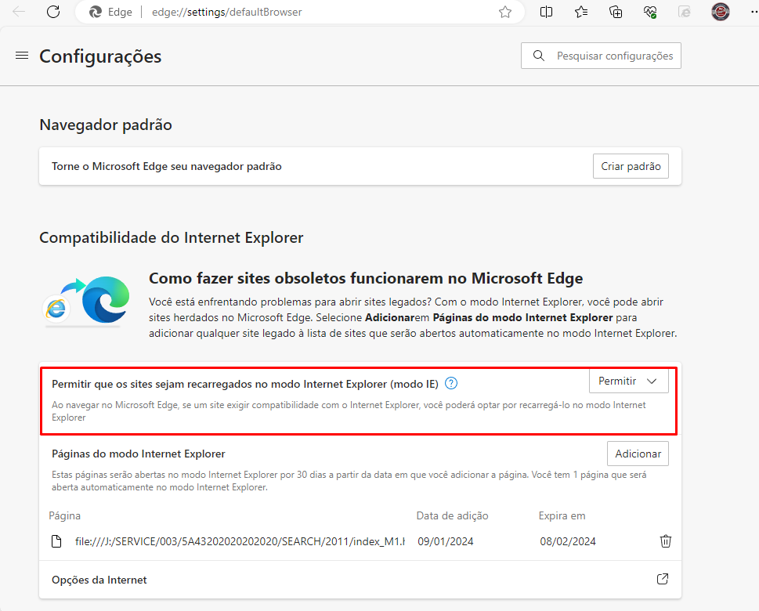

Em “ páginas do modo Intenet Explorer” clique em “ADICIONAR”

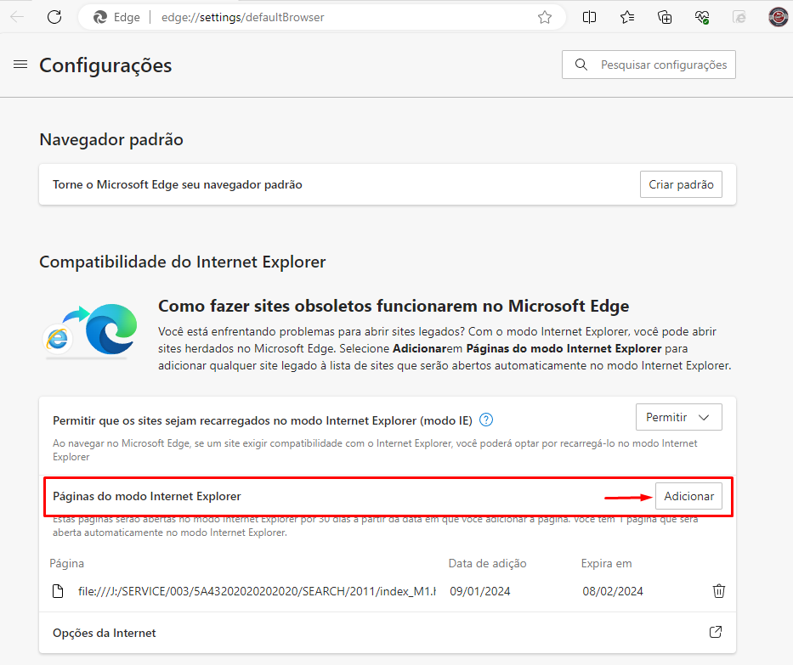

O URL que você vai inserir é o mesmo de quando o Edge estava dando erro!

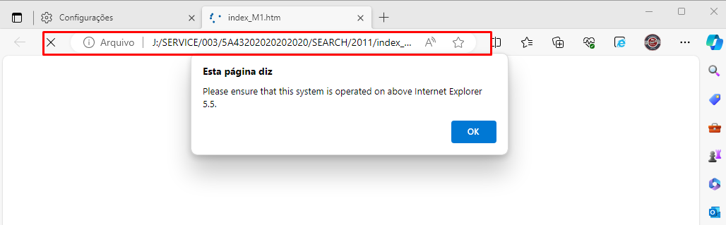

<file:///J:/SERVICE/003/5A43202020202020/SEARCH/2011/index_M1.htm>

NOTE que a unidade “J” pode ser variável de acordo com a unidade usada no seu PC!

Copie essa URL e cole em adicionar.